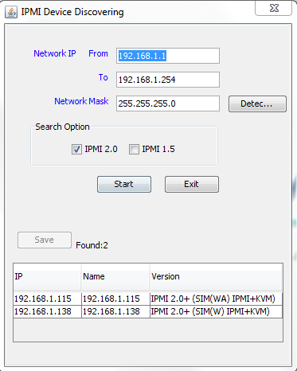
Auto Detect Supermicro Máy chủ với IPMIview

Với DHCP cho phép các mạng mà tôi không đăng nhập thường xuyên (và do đó không thể nhớ tên host) phát hiện tự động tiện ích này có ích.
Màn hình đăng nhập
Sau khi phát hiện, một nhu cầu để đăng nhập vào máy chủ. Một mặt lưu ý ở đây là Khả năng là tương tự như giao diện web. Đối với những người tìm kiếm thông tin đăng nhập mặc định Supermicro IPMI, ID mặc định của Supermicro và mật khẩu là ADMIN.

This image has been resized. Click this bar to view the full image. The original image is sized 961x677.
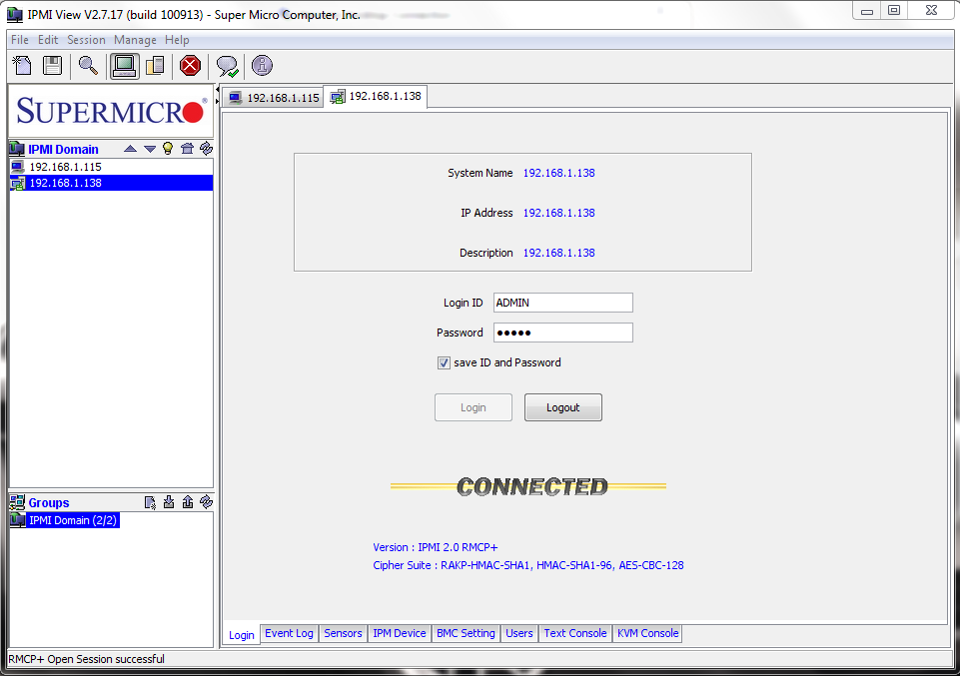
IPMI thành công Đăng nhập từ IPMIview

Là một lưu ý, rằng IPMI 2,0 RMCP + về cơ bản có nghĩa là mật khẩu của bạn đang được mã hóa để truyền (MD5).
Hệ thống tổ chức sự kiện Đăng nhập
Các BMC trên bảng máy chủ có xu hướng để ghi lại các sự kiện hệ thống ở mức bo mạch chủ, chassis /.Những sự kiện này bao gồm những thứ như sự xâm nhập khung, nhiệt độ CPU tăng vượt quá ngưỡng, thất bại và vv Một fan hâm mộ có thể nhìn thấy từ bên dưới hình ảnh mà tôi đã được chơi xung quanh với người hâm mộ vào tháng Mười 2009 trên các hệ thống bên dưới.

This image has been resized. Click this bar to view the full image. The original image is sized 732x564.
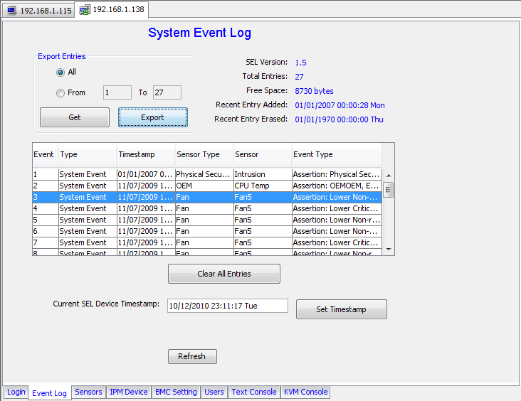
IPMI 2,0 System Event Log từ IPMIview

Có thể xuất khẩu đăng nhập là một cái gì đó mà tôi không sử dụng cá nhân, nhưng tôi có thể xem cách người quản lý nhiều nút muốn đem đến sự kiện hệ thống vào trong Microsoft Excel hay truy cập để theo dõi các mục đích. Trên một thú vị sang một bên, ta có thể thấy từ các nhãn thời gian ở trên đó có gần như là một giá trị năm của lịch sử (ngày 07 Tháng 11 2009 to 12 Tháng 10, 2010) trong nhật ký. Sau đó một lần nữa, hộp đó là chủ yếu được sử dụng để ghi trong ổ cứng để nó không thấy được sử dụng nhất.
Bộ cảm biến đọc
Khi xử lý sự cố một máy mà đang trải qua lockups ngẫu nhiên, tôi thường xem xét để làm mát và nhiệt độ CPU là thủ phạm tiềm năng. IPMIview có một tab với thông tin giám sát, nơi người ta có thể thấy tốc độ quạt, điện áp, nhiệt độ CPU, và những thứ như hệ thống báo động xâm nhập khung gầm.

This image has been resized. Click this bar to view the full image. The original image is sized 737x565.
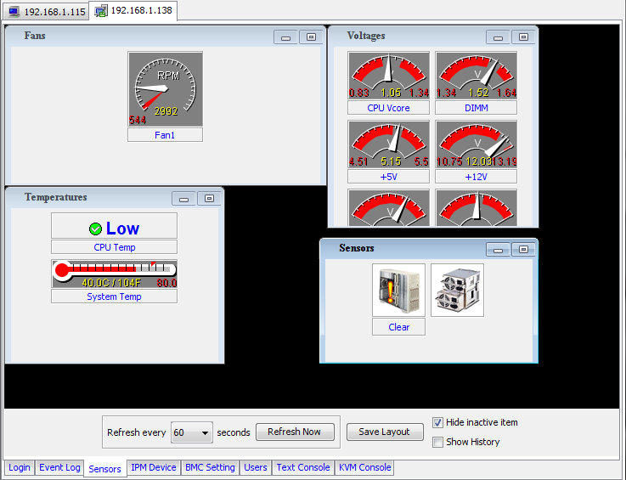
Bộ cảm biến 2,0 IPMI đọc từ IPMIview

Từ những hình ảnh ở trên (trong trường hợp này một Xeon LGA1366), ta có thể thấy nhiệt độ CPU là tốt dưới tải CPU 40% và các fan hâm mộ mà tôi đã thổi không khí trong mát CPU đang làm việc tốt. Màn hình này có phần tùy chỉnh như bạn có thể làm những điều như di chuyển / ẩn các cửa sổ phụ khác nhau để cung cấp một bố trí tốt hơn đại diện cho những gì bạn muốn xem. Vì đây là hệ điều hành độc lập chạy đi của bộ điều khiển quản lý gờ chân tường, có thể thấy nhiệt độ của một hệ thống mà là nếu không bị nhốt. Tôi đã sử dụng tính năng này trong một dịp để xác định rằng một máy chủ 45 dặm đi đã có một tản nhiệt mà không đúng cách ngồi (hai nhựa đoạn phim trên các cổ phiếu Xeon fan bật ra). Các tùy chọn hiển thị lịch sử cho phép người dùng để xem đồ thị với các giá trị hiển thị theo thời gian.
IPM thiết bị
Thẻ thiết bị IPM có lẽ là một trong các tab và các tính năng hữu ích hơn trong IPMIview.
Tùy chọn cho khởi động lại duyên dáng, tắt máy, và chu kỳ điện thông báo cho hệ điều hành mà hệ thống đang được đóng cửa, trước khi điện được quay vòng. Mặc dù tôi đã sử dụng tính năng này một vài lần, thường tôi chỉ sử dụng một hệ điều hành / Hypervisor lệnh và đảm bảo mọi thứ tắt đúng cách. Một số hệ thống, đặc biệt là Windows Server 2008 R2 máy chạy Hyper-V có thể mất nhiều thời gian để tắt máy hoặc khởi động lại.

This image has been resized. Click this bar to view the full image. The original image is sized 730x567.
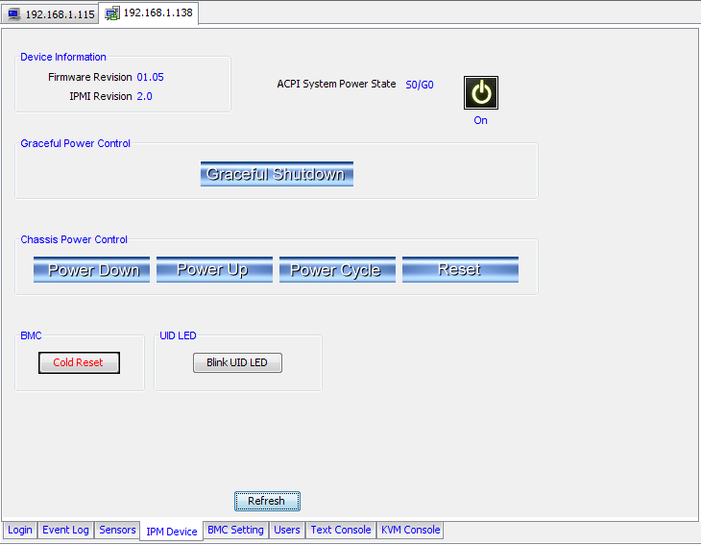
IPM tab Device ở IPMIview

Đối với những lần khi một hoảng loạn hạt nhân hoặc trục trặc phần cứng và khởi động lại cứng là cần thiết, có quyền kiểm soát khung gầm. Người ta có thể thiết lập lại, tắt (cứng / ngay), bật, hoặc chu kỳ điện như ở phía trước của máy chủ nhấn nút khung. Đây là một trong những tính năng có ích trong khi làm việc trên một hệ thống từ xa. Nhiều người dùng Windows đều quá quen thuộc với khởi động lại khó khăn, và đây là cơ chế cho phép bạn tiến hành khởi động lại cứng từ bất cứ nơi nào bạn có thể truy cập mạng. Một lần nữa, đây là một tính năng Supermicro mà ta có thể không dễ dàng cạnh tranh với một bo mạch chủ, mức tiêu dùng. Mặt khác, người ta có thể sử dụng một nguồn năng lượng có khả năng chu kỳ do một lệnh mạng. Với IPMIview của Supermicro Tuy nhiên, người ta có thể nhìn vào kết quả giám sát của hệ thống (thông qua KVM-over-IP) hệ thống y tế và xem các thống kê trước khi đi xe đạp điện, bất kể hệ điều hành nhà nước.
Ngoài ra còn có một tùy chọn thiết lập lại BMC lạnh. Tôi chưa sử dụng chức năng này trong một tình huống thực tế, nhưng điều này là sử dụng khi một người muốn thiết lập lại các BMC.
BMC Thiết
Các BMC tab Thiết lập cho một người sử dụng khả năng thiết lập địa chỉ MAC BMC để các chức năng BMC (giống như đi xe đạp điện) chỉ có sẵn cho một mạng lưới tư nhân ngay cả khi các kết nối mạng LAN khác có địa chỉ IP truy cập công cộng. Kết hợp với (trong nhiều hoặc các trường hợp nhất) NIC quản lý riêng, điều này sẽ giúp đảm bảo các BMC từ người sử dụng trái phép.

This image has been resized. Click this bar to view the full image. The original image is sized 735x562.
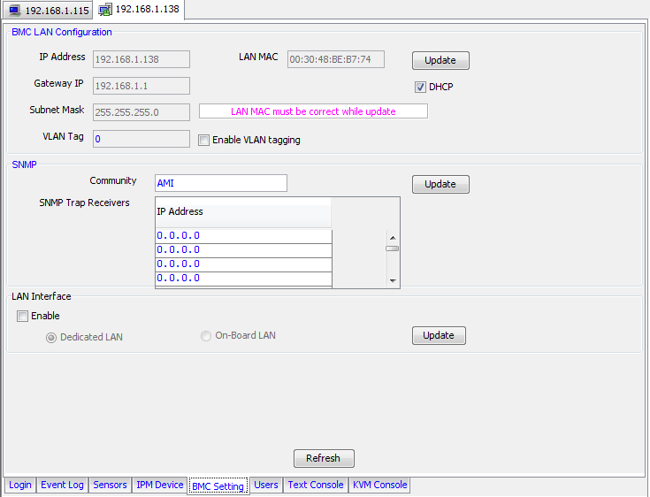
BMC IPMI LAN Settings trong IPMIview

Hơn nữa, các BMC tab Thiết lập cấu hình có thu bẫy SNMP để các BMC có thể gửi các lỗi quan trọng đến một máy chủ SNMP (xem Sự kiện Đăng nhập cho các lỗi đăng nhập). Với IPMIview một cách nhanh chóng có thể thay đổi cài đặt cho máy chủ SNMP nhiều khi cần thiết.
Người dùng Tab
Tab cho phép một người dùng thêm người dùng và thiết lập quyền ưu đãi phù hợp. Đây là một tab đặc biệt quan trọng khi bạn muốn truy cập quản trị viên cho một số chức năng BMC.

This image has been resized. Click this bar to view the full image. The original image is sized 739x571.
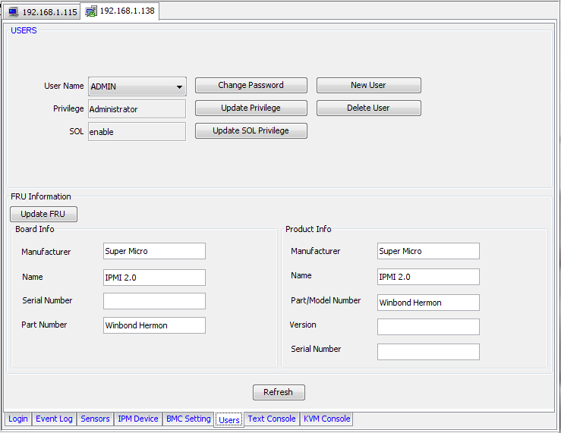
IPMI viên hành chính với IPMIview

Ba cấp đặc quyền được sử dụng (những việc như đi xe đạp điện không được phép), Điều Hành (những thứ như thay đổi trong quản lý các thông số ban nhạc không được phép), và quản trị (toàn quyền truy cập). Các thông tin FRU là rất hữu ích cho việc có thể để tìm các con số nối tiếp và ghi số phiên bản chính xác của những gì được sử dụng trong cấu hình từ xa cả hai để theo dõi tài sản và các mục đích thay thế. Nếu ai có nhu cầu để xem số, tôi sẽ cung cấp cho rằng sử dụng IPMIview trong trường hợp này là dễ dàng hơn nhiều so với tìm kiếm các số thứ tự trong một rack mount chạy máy chủ.
Văn bản Console
Serial-over-LAN (SOL) là một tính năng mà nhiều nhà quản trị Linux và Unix vẫn đặt một giá trị cao. Cá nhân, tôi có xu hướng không sử dụng tính năng này như những người khác nhiều như nhiều người trong công việc hằng ngày, nhưng nó là tốt đẹp để thấy rằng Supermicro phục vụ cho những người dùng thông qua giao diện IPMIview.

This image has been resized. Click this bar to view the full image. The original image is sized 734x564.
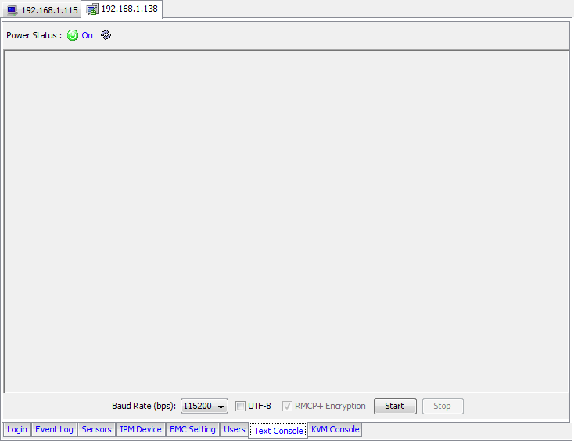
Bảng điều khiển thông qua các văn bản IPMI IPMIview
KVM Console
Thành thật mà nói, điều này có lẽ là phần tốt nhất của IPMIview, và một trong những điểm bán hàng chính mua ban máy chủ thay vì ban người tiêu dùng để lưu trữ xây dựng. Các chức năng KVM-over-IP Supermicro và nhà cung cấp khác cung cấp cho phép người quản trị để không chỉ khắc phục sự cố hệ điều hành các vấn đề, nhưng cũng BIOS bo mạch chủ và card add-in BIOS vấn đề. Khi làm những việc như khả năng khởi động PXE, thay đổi thiết bị khởi động, hoặc làm việc với card RAID BIOS, KVM-over-IP là nhiều lần có được sự khác biệt giữa vật lý tham gia vào một máy chủ và có khả năng khắc phục sự cố và cấu hình từ xa. Về bản chất, bạn có thể VPN vào mạng quản lý, cháy lên IPMIview, tìm thấy máy có vấn đề, và sửa chữa một vấn đề từ mọi lúc mọi nơi.

This image has been resized. Click this bar to view the full image. The original image is sized 728x561.
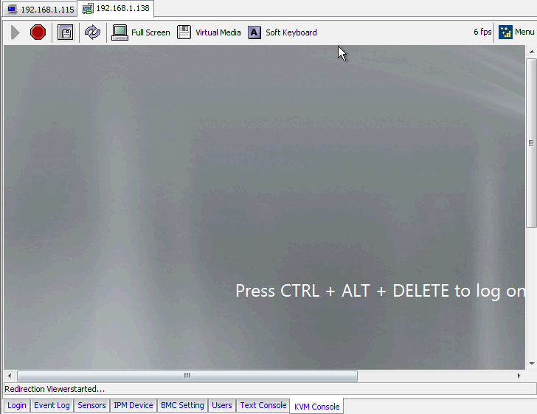
IPMI KVM Console trong IPMIview

Ở đây ta có thể thấy rằng tab cho thấy quen thuộc Windows 2008 Server R2 nhắc đăng nhập cho một máy tính được đưa ra trong mỗi tab. Tab này cho phép một người sử dụng giữa các máy chủ khác nhau giống như một thẻ thông qua các cửa sổ trình duyệt khác nhau. Trong khi RDP là rất tốt cho các máy tính Windows, VNC và SSH chi phối Linux, FreeBSD, và OpenSolaris. IPMIview làm cho tất cả một sự phân biệt học tập bằng cách cho phép giao diện điều khiển trực tiếp đầu vào, như thể một lần ngồi ở mỗi máy chủ với một bàn phím, màn hình video, và chuột (KVM) ngay cả khi họ là một nghìn dặm.

This image has been resized. Click this bar to view the full image. The original image is sized 731x675.
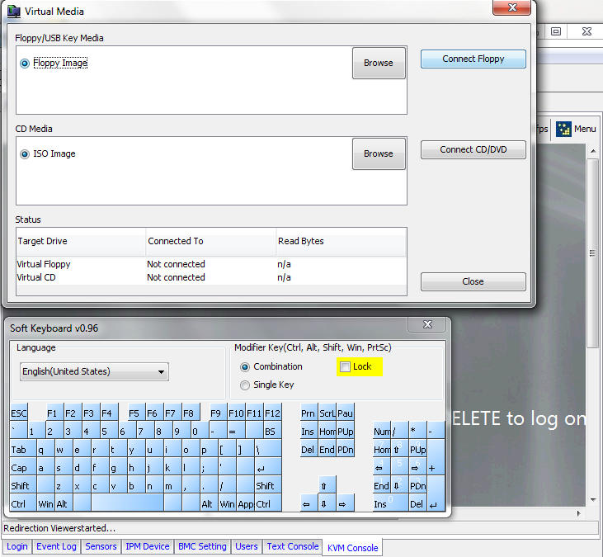
IPMI KVM Console Bàn phím và đĩa trong IPMIview

Ngoài KVM chuyển hướng đơn giản, IPMIview cũng đã tích hợp sẵn ở trên bàn phím màn hình cho phép một tổ hợp phím để đánh phiền hà (phím F thường trong khi sử dụng một máy khách Windows và xem một màn hình ảo ESXi ví dụ) thông qua một cú click chuột.
Ngoài ra người ta có thể thấy rằng người dùng có thể lựa chọn để đính kèm một ổ CD hoặc đĩa mềm. Đối với những công việc như flash BIOS của thẻ điều khiển, làm hệ điều hành cài đặt và như, có thể gắn ổ đĩa hình ảnh ở cấp ván chân tường là awesome. đĩa ảo của Supermicro cho phép gắn cho cả hai gắn hình ảnh địa phương cũng như hình ảnh ngồi trong mạng lưới cổ phần.
Nhóm quản lý
Như vậy đến nay mặc dù hai hệ thống đã được thể hiện trong những hình ảnh của bài viết này, IPMIview đã được sử dụng để quản lý chỉ có một hệ thống. Supermicro của IPMIview không có khả năng quản lý nhiều hệ thống Bài viết này là nhận được hình ảnh khá nặng, nhưng một trong những tính năng tốt nhất IPMIview là khả năng theo dõi, quản lý nhóm của máy chủ (lên đến hai mươi.).

This image has been resized. Click this bar to view the full image. The original image is sized 855x673.
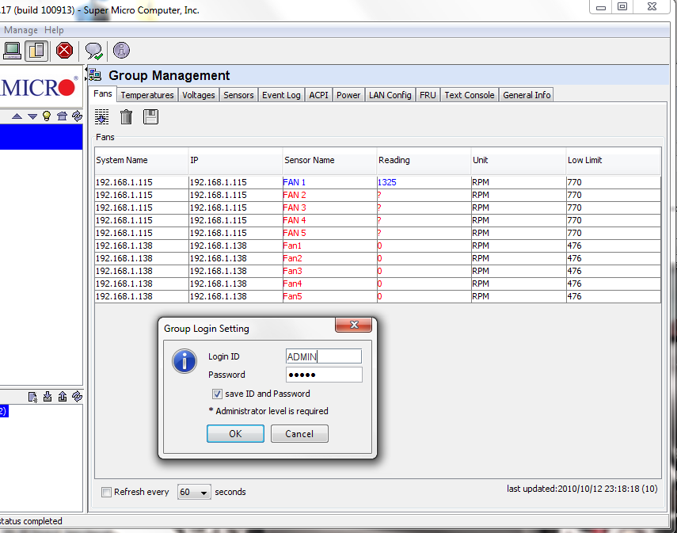
Nhóm quản lý hành chính với IPMIview

Như có thể thấy trên một vài máy chủ có thể theo dõi trên một màn hình mà là một người sử dụng cách tiếp cận thân thiện hơn phải đăng nhập vào máy chủ mỗi cá nhân. Một lần nữa, cho các mục đích như tôi chỉ cần sử dụng ADMIN / ADMIN như đăng nhập để cho đơn giản. Sau khi nhóm đã được xác định, có khá một vài giám sát kích thước mà người ta có thể nhìn thấy từ các tab khác nhau trên màn hình quản lý tập đoàn. Đi qua mỗi sẽ làm cho bài viết này thậm chí lâu hơn, mà tôi đang nghiêng để không làm vì lợi ích của thời gian tải.

This image has been resized. Click this bar to view the full image. The original image is sized 802x562.
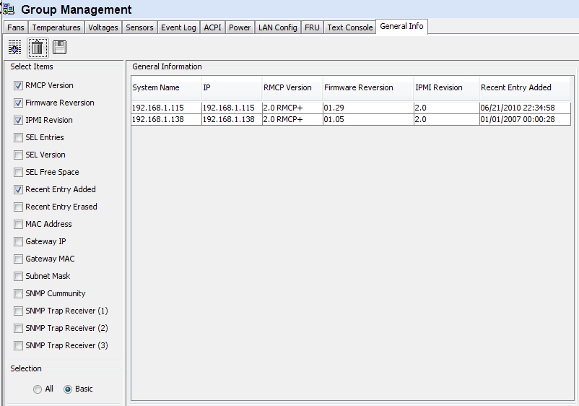
Nhóm quản lý thông tin với IPMIview

Trong ảnh chụp màn hình trên, ta có thể thấy một trong những hữu ích nhất IPMIview Nhóm tính năng chính, đó là một trong cho phép bạn chọn các thuộc tính và tạo ra một báo cáo trên toàn bộ nhóm. Một sau đó có thể tải về các đầu ra báo cáo vào Excel mà làm cho việc kiểm kê là một nhiệm vụ tương đối đơn giản.
Nhìn chung, có thể theo dõi và quản lý một số máy tại một thời điểm làm cho công việc của quản trị viên dễ dàng hơn, đó là lý do loại tính năng là một trụ cột trên phần cứng máy chủ cấp.
Kết luận
Mặc dù người ta có thể có phỏng đoán vào thời điểm này là giao diện IPMIview không phải là flashiest, hiện đại nhất giao diện người dùng tìm kiếm trên mạng, ứng dụng phục vụ mục đích của nó cũng là có thể từ xa theo dõi và quản lý máy chủ. Năm 2006 khi IPMI 2.0 được đôi khi chỉ như là một add-in module khi ổn định vấn đề, công nghệ này là một trưởng thành hơn bây giờ rất nhiều, đến độ nhiều người sử dụng sẽ lựa chọn không cho xây dựng trong IPMI so với truy cập mạng PDU và bên ngoài KVM- qua các giải pháp IP . Nếu là một triển khai máy chủ Supermicro dựa với IPMI 2,0 xây dựng trong, IPMIview là một công cụ tuyệt vời để giúp quản lý nhiều máy chủ từ một giao diện. Tôi không nghĩ rằng IPMI 2.0 và IPMIview hoàn toàn sẽ bao giờ loại bỏ sự cần thiết cho một người nào đó để cơ thể làm việc trên một hộp, kể từ khi người ta không thể cài đặt một card RAID mới / HBA, bộ nhớ hoặc ổ đĩa cứng từ xa. Cùng với đó được cho biết, IPMIview là một tiện ích mà tôi sử dụng ít nhất bốn lần một tuần vì nó là một cách hữu ích để quản lý nhiều máy chủ từ xa.

